實驗夾具資料建檔表
夾具編號 | R-LTM-0001-01~02 | 用途分類 | 傳力系統
外觀尺寸 | 2400*420*355(mm) | 組件數量 | 1
材料性質 | A36 | 所屬組別 | 建物組
製作日期 | 2002/6 | 保管人員 | 邱聰智
說明:
設計圖說
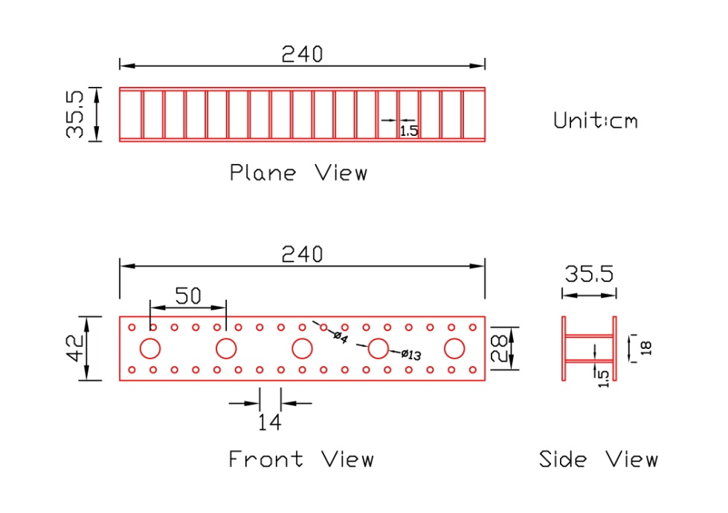
圖1.施力鋼梁圖
夾具照片
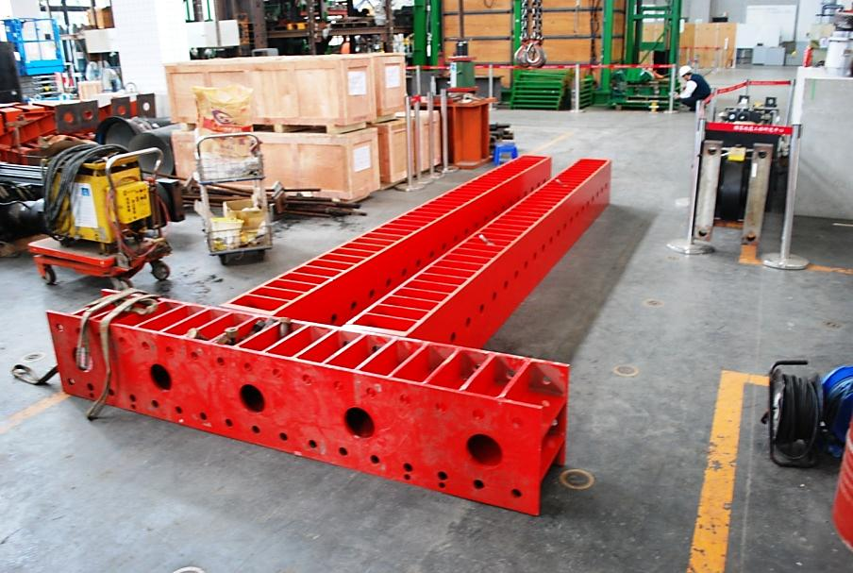
照片1.施力鋼梁照片

